DIRECCIÓN GENERAL DE
EDUCACIÓN SUPERIOR TECNOLÓGICA

INSTITUTO TECNOLÓGICO
DE PINOTEPA



Informe de Rendición de Cuentas
Gestión 2009



INSTITUTO TECNOLÓGICO
DE PINOTEPA
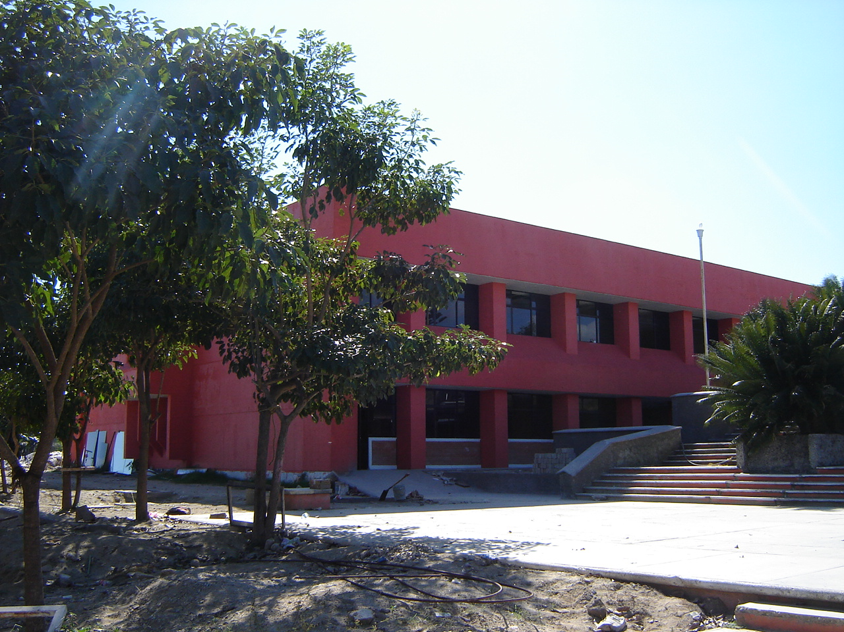
CENTRO DE CÓMPUTO

INFORME DE RENDICIÓN DE CUENTAS
GESTIÓN 2009

DIRECTORIO

Alonso Lujambio Irazábal

Secretario de Educación Pública

Rodolfo Tuirán Gutiérrez

Subsecretario de Educación Pública

Carlos Alfonso García Ibarra

Director General de Educación Superior Tecnológica

Alfonso Miguel Cruz

Director del Instituto Tecnológico de Pinotepa

José Ríos Santiago

Subdirector Académico

Benigno Hernández Ruiz

Subdirector de Planeación y Vinculación

Arturo de la Rosa Galindo

Subdirector de Servicios Administrativos

JEFES DE DEPARTAMENTO
Danilo C. Sánchez Torres, Jefe del Departamento de Ciencias Básicas; María del Carmen Martínez Luna, Jefa del Departamento de Ciencias Económico–Administrativas; Reyna Flor Cruz Fuentes, Jefe del Departamento de Sistemas y Computación; Geovanni Casas Domínguez, Jefe del Departamento de Ingenierías; Lorena Madaí Peña Ayora, Jefa de la División de Estudios Profesionales; Luis Alejandro Rendón Aguilar, Jefe del Departamento de Desarrollo Académico; Isaac Santiago Martínez, Jefe del Departamento de Planeación, Programación y Presupuestación; Lucina Carmen Ochoa Jiménez, Jefa del Departamento de Gestión Tecnológica y Vinculación, Norma Xóchitl Santiago López Jefa del Departamento de Servicios Escolares; Sergio Tapia Santos, Jefe del Departamento de Actividades Extraescolares; Lissett Evelia Franco Galindo, Jefa del Departamento de Recursos Financieros; Catalina Iris Gasga Hernández Jefe del Centro de Información César Arturo Castro Trampe Jefe del Departamento de Recursos Humanos; Modesto Salomé Arguelles, Jefe del Departamento de Recursos Materiales y Servicios Juan José Everardo Rivero Caballero, Jefe del Centro de Cómputo.

CONTENIDO

Página
- Mensaje institucional | ………………………......5
- Introducción | ……………………………...6
- Marco normativo | ……………………………….7
- Avance en el logro de las metas institucionales por proceso estratégico | ……………………………8-9
- Proceso académico | ………………………10-21
- Proceso de vinculación | ……………………….22-26
- Proceso de planeación | ……………………….27-29
- Proceso de calidad | ……………………….30-32
- Proceso Administración del recurso | ……………………….33-34
- Captación y ejercicio de los recursos | ……………………….35-40
- Estructura académico-administrativa del plantel | …………………………….41
- Infraestructura del plantel | …………………………….42
- Principales logros y reconocimientos institucionales | …………………………….43
- Retos y desafíos | …………………………….44
- Conclusiones. | …………………………….45

1. Mensaje institucional

En cumplimiento a lo establecido en el artículo 8º de la Ley Federal de Responsabilidades Administrativas de los servidores públicos y en observancia a los artículos 5º y 7º de la Ley Federal de Transparencia y Acceso a la Información Pública Gubernamental, y atendiendo a los lineamientos encomendados por la Secretaría de Educación Pública, la Subsecretaría de Educación Superior y a la Dirección General de Educación Superior Tecnológica que dirige el Dr. Carlos Alfonso García Ibarra.

Atendiendo al mandato legal de presentar un informe de gestión a manera de rendición de cuentas de las metas alcanzadas durante el ejercicio fiscal 2009, para asegurar el seguimiento y evaluación de la sociedad en el manejo de los recursos con transparencia, esta administración ha basado su gestión en un desarrollo de visión estratégica bajo el esquema de un Programa Institucional de Innovación y Desarrollo 2007-2012, que posesione la educación superior tecnológica, guiada por un Modelo educativo del siglo XXI, enfocado a las competencias profesionales y sustentada en la ética y valores universales que conforman al ser humano, bajo un principio de la tolerancia y el diálogo abierto para propiciar la mejora en la calidad educativa con un solo objetivo fundamental, lograr la transformación del sistema apoyado en su capital más preciado, su personal y el desarrollo del conocimiento y de la inteligencia del hombre.

Con el afán de conformar una sociedad más justa, equitativa, sin pobrezas, sin autoritarismo, con equidad de género y de mayor acceso a los jóvenes con deseos de superación. Dentro de los valores, el respeto debe ser incondicional para estrechar entre los seres humanos lazos de amistad, cariño y amor al prójimo. Con estos valores podemos agregar una nueva actitud de servicios dentro de nuestra comunidad tecnológica que nos haga sentir dignos de pertenecer al Sistema Nacional de Educación Superior Tecnológica y en especial a la comunidad del Instituto Tecnológico de Pinotepa.

2. Introducción

Hoy presento a la comunidad del Instituto Tecnológico de Pinotepa, la rendición de cuentas del ejercicio 2009, donde se plasman las principales gestiones realizadas y los resultados obtenidos.
Este informe detalla las metas que están establecidas en nuestro Programa Institucional de Innovación y Desarrollo 2007- 2012 alineados al PIID de la Dirección General de Educación Superior Tecnológica, del Programa Sectorial de Educación Superior Tecnológica de la Secretaria de Educación Pública y del Plan Nacional de Desarrollo 2007-2012 del Gobierno Federal.
Las metas alcanzadas reflejan la responsable labor de un equipo de trabajo que se integra en una sola comunidad tecnológica, por directivos, docentes, administrativos y de la principal razón de ser, que son nuestros estudiantes, representados por el Comité de la Sociedad de Estudiantes quienes le han dado seguimiento y evaluación de esta gestión.
Los principales resultados marcan un precedente histórico en materia de calidad educativa, mejorando fundamentalmente la infraestructura con un centro de cómputo equipado con tecnología de vanguardia así como el acondicionamiento de las aulas con tecnologías tendientes a la alta calidad, propiciando un ambiente confortable para los estudiantes. Esta labor de gestión se visualiza materialmente y crea un precedente de crecimiento dimensional por mejorar la calidad educativa demostrando así que los esfuerzos se conjuntan en un solo equipo, demostrando nuestras competencias en términos de eficacia y eficiencia de nuestro proceso educativo que permita ofrecer servicios pertinentes a los educandos y a la sociedad misma.

3. Marco normativo

La Ley Federal de Responsabilidades de los Servidores Públicos, determina en su Art. 8 Fracción IV, que todo servidor público tendrá la obligación de rendir cuentas sobre el ejercicio de las funciones que tenga conferida y coadyuvar en la rendición de cuentas de la gestión pública federal.

Este informe de rendición de cuentas es de carácter Institucional que refleja la responsabilidad social del servidor público al actuar con transparencia y honestidad en el manejo de los recursos públicos.

4. Avance en el logro de las metas institucionales por proceso estratégico

 | INDICE DE METAS ALCANZADAS 2009
META Nº | DESCRIPCION | AVANCE
1 | para el 2009, incrementar del 0 a 6% los estudiantes en programas educativos de licenciatura reconocidos o acreditados por su calidad | 0
2 | Tiempo completo cuenten con estudios de posgrado. | 13%
3 | Alcanzar en el 2009, una eficiencia terminal (Índice de Egreso) del 45% en los programas educativos de licenciatura. | 13%
6 | Para el 2009, incrementar del 0% al 17% los profesores de tiempo completo con reconocimiento del perfil deseable. | 0
7 | Para el 2009, el Tecnológicos de Pinotepa mantienen certificado su proceso educativo, conforme a la norma ISO 9001:2000 y lograra su certificación en la norma 14001:2004 | 100%
8 | Lograr al 2009, incrementar del 19% al 30% los estudiantes del Instituto Tecnológico de Pinotepa que son apoyados en el PRONABES. PERIODO: | 100%
9 | Lograr para el 2009, incrementar de 1499 a 1500 estudiantes la matrícula de licenciatura. | 100%
10 | Lograr para el 2009 que el 5% de los estudiantes de posgrado obtengan una beca. | 0%
11 | Para el 2009, incrementar a 25 estudiantes la matrícula en programas no presenciales. | 100%
12 | Alcanzar en el 2009, una matrícula de 25 estudiantes en los programas de posgrado. | 0%
13 | Lograr para el 2012, se tengan 10 computadoras conectadas a Internet en la biblioteca | 60%
14 | Para el 2012, incrementar la Infraestructura en Cómputo para lograr un indicador de 25 estudiantes por computadora. | 100%
15 | Para el 2009, incrementar del 0% al 100% las aulas equipadas con Tecnologías de la Información y la Comunicación. | 100%
16 | Lograr para el 2009, se tengan 4 computadoras conectadas a Internet II en el instituto | 25%
17 | Lograr para el 2009, se cuente con un programa educativo de licenciatura orientado al desarrollo de competencias profesionales. | 100%
18 | Para el 2009, se lograra que el 85% de los estudiantes participen en actividades culturales, cívicas, deportivas y recreativas, para coadyuvar a su formación integral declarada en el modelo educativo para el siglo XXI. | 100%
19 | Para el 2009, incrementar del 2% al 5.5% los estudiantes que participan en eventos de creatividad, emprendedores y ciencias básicas. | 10%
20 | Para el 2009, lograr que el 10% de los estudiantes desarrollen competencias en una segunda lengua. | 25%
21 | Para el 2012, lograr que el 100% de los estudiantes realicen su servicio social en programas de interés público y desarrollo comunitario. | 100%
22 | Para el 2009, el Instituto Tecnológico de Pinotepa, tendrá 100% conformado y operando su Consejo de Vinculación. PERIODO: | 75%
24 | A partir del 2008, se operará el Procedimiento Técnico-Administrativo para dar seguimiento al 80% de los egresados. | 52%
25 | Para el 2009, obtener 3 registros de propiedad intelectual | 0
26 | Para el 2012, tener incubadas 3 empresas en el Instituto Tecnológico de Pinotepa | 0
27 | A partir del 2009, el Instituto Tecnológico de Pinotepa integrara su Programa de Fortalecimiento Institucional. | 100%
28 | Lograr al 2009, la entrega anual del Informe de Rendición de Cuentas del Instituto Tecnológico de Pinotepa con oportunidad y veracidad | 100%
29 | Lograr al 2012, que el 100% de los directivos y personal de apoyo y asistencia a la educación, participen en cursos de capacitación y desarrollo. | 100%
30 | Para el 2009 incrementar del 0% al 100% de profesores que participan en eventos de formación docente y profesional | 100%
31 | 31. en el 2009, se integrara, gestionara y evaluara 4 doctos de ejercicio de recursos ( informes financieros, de ingresos propios y egresos, nominas conciliadas, informe de inventarios de bienes muebles e inmuebles) para asegurar el cumplimiento de la normatividad vigente | 91%
32 | 32. en el 2009, se integrara, gestionara y evaluara los 6 doctos de gestión de recursos ( pta, apoa, poa, anteproyecto de inversión, evaluación programática presupuestal y proyecto de impulso a la calidad) para asegurar la operación y desarrollo del instituto tecnológico de Pinotepa | 100%
33 | En el 2009 el Instituto Tecnológico y de Pinotepa integrará su Plan Maestro de Desarrollo y Consolidación de la infraestructura física | 100%
34 | A partir del 2009 el Instituto Tecnológico de Pinotepa, realizará un diagnóstico de su infraestructura educativa | 100%

Del total de 34 metas institucionales se ha alcanzado al 2009 un indicador del 60%, lo que representa un avance considerable para alcanzar el 100% de las metas al 2012.
Las metas no alcanzadas se replantearán para su logro en el 2010.

Proceso académico
a. Formación profesional

Los recursos de la Institución son orientados a los programas educativos establecidos y las nuevas carreras por ofertar, contribuyendo así a la ampliación de la cobertura educativa y dando acceso a más jóvenes a la educación superior. El Instituto Tecnológico de Pinotepa enfoca sus actividades para el logro de los objetivos estratégicos del plan nacional de desarrollo 2007-2012.

De 1462 estudiantes atendidos en el ciclo escolar 2007-2008, se incrementa a 1548 en el ciclo 2009-2010, esto como consecuencia de las estrategias establecidas por el incremento de los estudiantes de nuevo ingreso aceptados.

Es importante destacar que se refleja un decremento matricular no significativo como consecuencia de la implementación de la selección de estudiantes para nuevo ingreso a través de la aplicación del examen CENEVAL. Sin embargo en los últimos dos años se refleja esta con una tendencia de recuperación, habiendo logrado con esta estrategia modificar la cultura de ingreso al Instituto Tecnológico.

COMPORTAMIENTO DE LA MATRICULA ESCOLAR 2006-2009
CARRERA | 2006 | 2007 | 2008 | 2009
ADMINISTRACIÓN | 394 | 394 | 407 | 291
INFORMÁTICA | 352 | 341 | 298 | 282
AGRONOMÍA | 149 | 129 | 162 | 170
INDUSTRIAL | 116 | 121 | 141 | 149
SISTEMAS COMPUTACIONALES | 312 | 271 | 294 | 338
CONTADURÍA | 243 | 206 | 197 | 192
GESTIÓN EMPRESARIAL | 0 | 0 | 0 | 126
TOTAL | 1566 | 1462 | 1499 | 1548

Estos datos permiten identificar que se tienen que establecer estrategias inmediatas, en donde todos y cada uno de los actores que participamos en el proceso de formación académica en este Instituto Tecnológico, mostremos actitudes propositivas en la promoción institucional, propongamos y apliquemos diversas alternativas para combatir la reprobación y deserción escolar, lo cual permitirá aumentar considerablemente la matrícula escolar.

EGRESADOS POR CARRERA 2006-2009
C A R R E R A | 2006 | 2007 | 2008 | 2009* | TOTAL
ADMINISTRACIÓN | 34 | 31 | 68 | 77 | 210
INFORMÁTICA | 35 | 51 | 42 | 38 | 166
AGRONOMÍA | 1 | 16 | 14 | 22 | 53
INDUSTRIAL | 10 | 12 | 18 | 18 | 58
SISTEMAS COMPUTACIONALES | 39 | 28 | 28 | 42 | 137
CONTADURÍA | 28 | 32 | 29 | 35 | 124
TOTAL | 147 | 170 | 199 | 232 | 748

*Nota: Los egresados del 2009, son los que al día 30 de enero de 2010, se tienen registrados como egresados.

Nuestra Institución ha contribuido en particular con la región de la Costa, el Estado y el País, al entregar en los últimos cuatro años 748 profesionistas que concluyeron sus estudios en alguna de las seis carreras que oferta el Instituto.
El número de egresados estadísticamente muestra un aumento significativo, esto es consecuencia en gran medida al desarrollo del Sistema de Gestión de la Calidad en el Instituto.

Durante el periodo de cuatro años de gestión se registra un incremento significativo de jóvenes que inician sus estudios y logran concluirlos al aprobar el cien por ciento de los créditos a que refiere cada plan de estudios elegido.

EGRESADOS QUE OBTUVIERON EL TITULO

Se muestra una clara tendencia por el incremento de egresados que obtienen el título profesional, como consecuencia positiva de la participación decidida de cada una de las academias y de los procesos más ágiles que en los últimos años se ha tenido con relación al proceso y trámite para la emisión del título y cédula profesional

Titulados por año
CARRERA | 2006 | 2007 | 2008 | 2009
Administración | 9 | 17 | 12 | 42
Informática | 38 | 15 | 35 | 8
Agronomía | 5 | 5 | 4 | 13
Industrial | 13 | 9 | 6 | 7
Sistemas computacionales | 14 | 20 | 27 | 23
Contaduría | 20 | 15 | 29 | 19
TOTAL | 99 | 81 | 113 | 112

En el Instituto Tecnológico de Pinotepa son cada vez más los egresados que se han titulado, y el titulo y cedula profesional se ha entregado en tiempo y forma cumpliendo con el plazo establecido por el Sistema de Gestión de la Calidad.

La carrera en donde han sido más los estudiantes titulados, hasta el 2009, es en la Licenciatura en Informática con un total de 96, Ingeniería en Sistemas Computacionales con un total de 84 titulados. Licenciatura en Contaduría con 83.

EFICIENCIA TERMINAL

En materia de Índice de egreso, en donde se contemplan a los estudiantes que ingresaron y egresan en una misma generación considerando el periodo reglamentario para culminar sus estudios de nivel licenciatura (12 semestres), podemos decir que los resultados no han sido satisfactorios ya que no hemos llegado a lo que nos requiere el Sistema de Gestión de la Calidad para el 2006, 2007, 2008 y 2009.
Para el 2009 de los 576 estudiantes que ingresaron y que, de acuerdo al plazo de 12 semestres, solamente 264 lograran culminar satisfactoriamente su carrera profesional, obtienen así un índice de egreso del 48%.
ESTUDIANTES BECADOS
El Instituto Tecnológico de Pinotepa dentro del Estado de Oaxaca es la institución a la cual se le han otorgado más becas, esto gracias a la participación activa de nuestro Director, quien siempre se ha preocupado por realizar gestiones para el beneficio de nuestros estudiantes.
TIPO DE BECAS | CICLO ESCOLAR
TIPO DE BECAS | 2006-2007 | 2007-2008 | 2008-2009 | 2009-2010
PRONABES | 232 | 305 | 432 | 439
SEP | 67 | 66 | 0 | 0
ALIMENTICIAS | 45 | 50 | 50 | 50
TELMEX | 0 | 0 | 12 | 6
DE SERVICIO SOCIAL PROFESIONAL | 0 | 0 | 33 | 5
DE TITULACION | 0 | 0 | 1 | 24
DE VINCULACION | 0 | 0 | 39 | 53
TOTAL | 344 | 421 | 517 | 527

La meta para tener más estudiantes becados en el periodo 2006-2009 se cumplió al 100%, ya que además de las becas que proporciona el Gobierno del Estado, se han anexado otras que tienen más cobertura y que impulsan a los estudiantes a realizar su servicio social, titularse o desarrollar un proyecto para el beneficio de las comunidades. Del 100% de la matrícula estudiantil el 29% son becados en el año 2009.

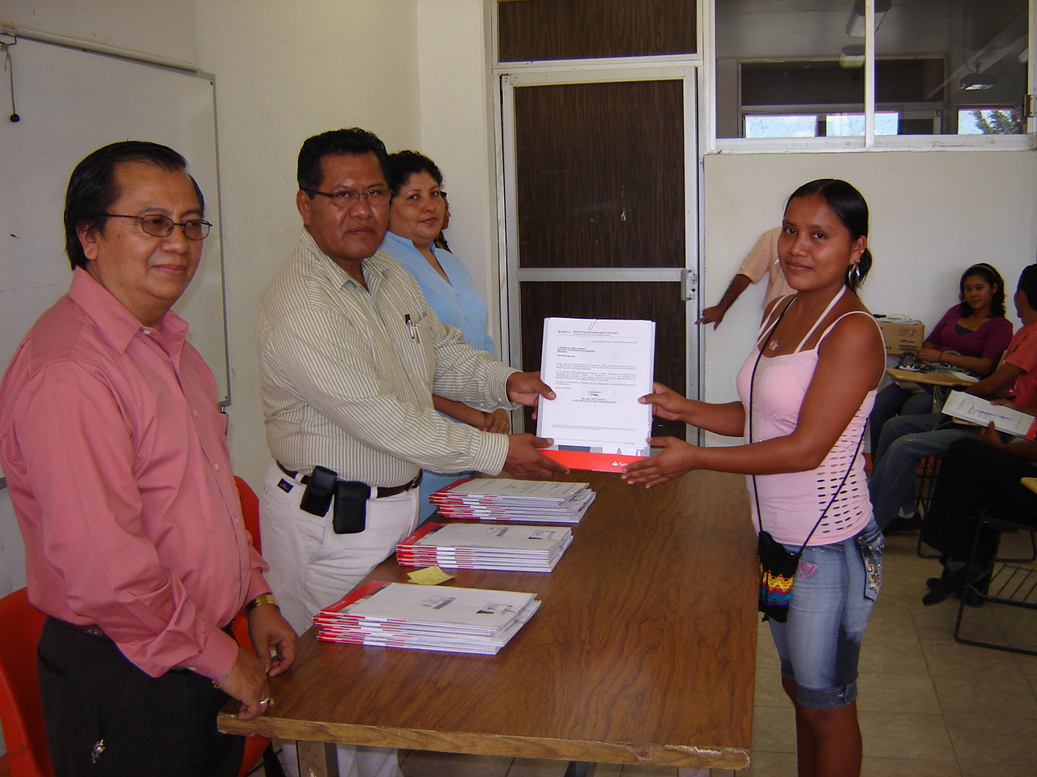

La derrama económica lograda para los estudiantes del Instituto Tecnológico representa un beneficio muy importante para las familias de la costa oaxaqueña ya que con esta estrategia se garantiza la continuidad y terminación de la formación profesional de los estudiantes que son beneficiados con los programas estatales y federales principalmente. Durante el periodo 2006-2009 se puede observar un monto económico de $17, 434,680.00, distribuidos entre 1727 estudiantes que reunieron los requisitos solicitados en las convocatorias correspondientes.

CONFERENCIAS Y CURSOS A ESTUDIANTES
AÑO | CONFERENCIAS | CURSOS
2006 | 15 | 5
2007 | 10 | 5
2008 | 9 | 5
2009 | 26 | 15

Como parte de la formación integral de los estudiantes se organizan de manera estratégica eventos académicos que fortalecen su formación profesional, ofreciéndoles conferencias y cursos de temas actuales que permitan la pertinencia de la información que manejan en cada una de las carreras que oferta el Instituto Tecnológico. Destacando la admirable participación de personal docente del propio plantel así como la participación de otros expertos que aportan sus conocimientos y experiencias a los educandos.

Proceso académico
b. Investigación y estudio de posgrado.

PROYECTOS DE INVESTIGACIÓN 2009
PROYECTO | PARTICIPANTES | AREA
Rendimiento de materia seca de pasto pangola por efecto de la fertilización nitrogenada en San José Estancia Grande, Oax. | M.C. Herminio Aniano Aguirre | Agronomía
Efecto en la sustitución de la melaza, por vaina del algarrobo (Ceratonia Siliqua); en el comportamiento productivo de ovinos peligüey en estabulación en San José Estancia Grande Oaxaca. | M.C. Herminio Aniano Aguirre | Agronomía
Rendimiento de cinco pastos pennisetum en zanjas de alta fertilidad en San José Estancia Grande, Oax. | M.C. Herminio Aniano Aguirre | Agronomía
Comportamiento productivo de becerros en estabulación, alimentados con alimento comercial en San José Estancia Grande. | M.C. Herminio Aniano Aguirre | Agronomía

POSGRADOS POR ACUERDOS DE COLABORACION

POSGRADO | AREA
ADMINISTRACION | ECONOMICO-ADMINISTRATIVO
CIENCIAS DE LA COMPUTACION | INFORMATICA Y SISTEMAS COMPUTACIONALES
Actualmente se ofrecen dos programas de estudios de posgrado, en acuerdo de colaboración con la Universidad Autónoma de Guerrero a través de la Unidad de Estudios de Posgrado e Investigación.
El 38% de la plantilla docente conforma el fortalecimiento del profesorado con estudios de posgrado.
ASEGURANDO LA CALIDAD EDUCATIVA SE TIENE UN ACUERDO DE COLABORACION CON LA UNIVERSIDAD AUTONOMA DE GUERRERO PARA LA IMPARTICION DE MAESTRIAS

PROFESORES CON GRADO DE MAESTRIA
 | AÑO | DOCENTES
 | 2006 | 2
 | 2007 | 3
 | 2008 | 5
 | 2009 | 6

PROFESORES CANDIDATOS AL GRADO DE MAESTRIA
 | 2006 | 1
 | 2007 | 17
 | 2008 | 17
 | 2009 | 24

Los datos registrados en la presente tabla, muestran el resultado del interés del personal docente y de los directivos por fortalecer la plantilla docente para poder satisfacer las expectativas de los estudiantes en su formación profesional.

Proceso académico

C. Desarrollo profesional

HORAS DE CAPACITACION DOCENTE 2009

El total de horas de capacitación en el año 2009 fue de 195, reflejando un incremento del 15% con respecto al año anterior. Logrando con ello formar y actualizar a casi la totalidad de la plantilla docente de la institución.

CURSOS DE CAPACITACION DOCENTE
No. | NOMBRE DEL CURSO | FECHA Y DURACION | INSTRUCTOR | No. DE PARTICIPANTES
1 | PostgreSQL | 19-23 de Enero de 2009 / 40 hrs. | Lic. Francisco Javier Trujillo López | 10
2 | Actualidad y perspectiva de la metodología de la investigación educativa. | 19-23 de Enero de 2009 / 45 hrs. | Msc. María de los Angeles Martin  Msc. Xiomara Rivero La Rosa  Lic. Yadimir Martínez Blanco  Msc. Francisco de León Cano | 18
3 | Modelación matemática | 19-23 de Enero de 2009 / 40 hrs. | M.C. Teodoro Melchor Ceballos | 18
4 | Formación Docente Basada en competencias | 4-7 de Agosto de 2009 / 30 hrs | Lic. José Isabel Benítez González | 5
5 | Ética y Desarrollo Sustentable | 17-21 de Agosto de 2009 / 40 hrs. | Dra. Xóchitl Astudillo Miller M.C. Vicente Islas Hernández | 47

Se invirtieron en los cursos 195 horas efectivas de capacitación, mismos que fueron dirigidos al personal docente con la finalidad de dar cumplimiento al Programa Anual de capacitación a través del Departamento de Desarrollo Académico con la participación de ponentes de gran prestigio a nivel nacional e internacional. El Programa anual de capacitación se diseña con base a los resultados obtenidos en el análisis de la evaluación docente realizada por los estudiantes y los departamentos académicos.

Proceso de vinculación

SERVICIO SOCIAL

Una de las actividades donde se inicia la vinculación de los estudiantes con el sector productivo ha sido la prestación del servicio social. Destacando que se logró un incremento de más del 100% durante el periodo 2006-2009.
RESIDENCIAS PROFESIONALES
A través de la realización de las Residencias profesionales se logra establecer un fuerte vínculo institucional con el sector productivo y la prueba de aceptación de nuestros estudiantes, realizando actividades específicas de su formación profesional. Contribuyendo además con aportaciones importantes de los estudiantes hacia las empresas u organizaciones de la región principalmente. Mostrando en el periodo 2006-2009 una tendencia de crecimiento con relación al número de estudiantes que realizan la Residencia profesional.
Es importante destacar que la aceptación de los residentes en las empresas ha sido positiva en virtud de que algunas solicitan el servicio de residencia en varias de sus áreas, firmando solo un acuerdo de colaboración por el número indefinido de estudiantes prestando su servicio en residencia profesional, como se muestra en el gráfico respectivo.
ACUERDOS DE COLABORACION
ACUERDOS DE COLABORACION FIRMADOS
2006-2009
Los acuerdos de colaboración tienen vigencia por dos años y son firmados por la Dirección del Plantel y el representante de la empresa o Institución. Cabe mencionar que, en una misma empresa puede realizar la Residencia profesional más de un estudiante.

VISITA A EMPRESAS

El número de visitas a empresas en el 2009, muestra una baja, debido al fenómeno de la influenza, motivo por el cual las empresas restringieron las visitas programadas, sin embargo 307 estudiantes realizaron visitas a empresas, representando el 20% de la matrícula.

SEGUIMIENTO A EGRESADOS

Para obtener información que sirva como base para la toma de decisiones respecto a la pertinencia de las carreras para satisfacer las necesidades del sector productivo, se realiza el seguimiento a egresados, encontrando en 2009 que el 4% se encuentra desarrollando actividades en el sector primario, como son las industriales, extractivas o de transformación, el 80% de los egresados desarrolla actividades en el sector terciario, como son el comercio y servicios, la otra parte que representan el 16% en otros sectores como el autoempleo.

CALIDAD DE LA ENSEÑANZA RECIBIDA
CARRERA | RESPUESTA DE MAYOR PORCENTAJE
Lic. en informática | Parcialmente de acuerdo
Lic. en contaduría | Totalmente de acuerdo
Lic. en Administración | Parcialmente de acuerdo
Ing. en Sistemas computacionales | Parcialmente de acuerdo
Ing. Industrial | Indiferente y parcialmente de acuerdo
Ing. en Agronomía | Parcialmente de acuerdo
Con la aplicación de encuestas a egresados se manifiesta la calidad de la enseñanza recibida y se reflejan los resultados obtenidos. Esta información sirve de base para diseñar e implementar estrategias que permitan definir la pertinencia en la calidad de las carreras ofrecidas. De las encuestas aplicadas a los egresados el 58% está parcialmente de acuerdo y el 16% totalmente de acuerdo en relación a la calidad de la enseñanza recibida.
Considerando este indicador y de acuerdo a nuestro Modelo Educativo del Siglo XXI, los planes y programas de estudio de cada una de las carreras se están enfocando a las competencias profesionales de los egresados a fin de satisfacer la pertinencia en la calidad de la enseñanza.

CENTRO DE INFORMACION
El centro de información “Benito Juárez” es un pilar fundamental en la vida académica de la institución, en virtud de que ofrece a los estudiantes y profesores un acervo bibliográfico de 9073 libros actualizados, así como 10 computadoras donde pueden los lectores consultar información adicional. Teniendo además la suscripción a revistas especializadas de carácter nacional e internacional que permite la actualización inmediata de los usuarios.

ACTIVIDADES EXTRAESCOLARES
Para lograr una educación integral es necesario que nuestros alumnos participen activamente en las actividades culturales y deportivas.
El tecnológico ofrece a todos los alumnos actividades Extraescolares como son: Danza, Rondalla, Ajedrez, Escolta, Futbol, Baloncesto, Volibol, entre otras.

Proceso de Planeación

PROGRAMACIÓN PRESUPUESTAL E INFRAESTRUCTURA FÍSICA.

PROGRAMA DE INFRAESTRUCTURA (OBRA PÚBLICA PROYECCION 2007-2012)
OBRA PUBLICA | COSTO
Centro de cómputo | $13,684,120.00
Laboratorio de Ing. Industrial | $8,547,331.00
Laboratorio de química | $3,397,000.00
Centro de información | $10536,390.00
Unidad académica departamental | $11,988,400.00
Edificio administrativo | $11,401,000.00
Módulo de servicios | $3,100,968.00
Canchas mixtas de futbol y voleibol | $4,953,600.00
Total | $67,608,809.00

La proyección de obra pública 2007-2012, arroja un monto económico de $67, 608,809.00 para consolidar la infraestructura del Instituto Tecnológico de Pinotepa, distribuidos entre los conceptos de las obras relacionadas en la tabla adjunta, con lo cual se puede garantizar el logro de las condiciones más adecuadas para el desarrollo del proceso de aprendizaje.
Con relación a los conceptos y obras proyectadas en el periodo de tiempo citado se muestra a continuación el avance de obra hasta diciembre de 2009.

AVANCE DE OBRA
PROGRAMA Y AÑO | PROGRAMA | RECURSO |  |  |  | OBSERVACIONES
PROGRAMA Y AÑO | PROGRAMA | F  E  D  E  R  A  L | E  S  T  A  T  A  L | TOTAL | AVANCE FÍSICO REAL
FAM 2006 | Construcción del centro de computo | $4,500,000.00 | $4,500,000 | $9,000,000.00 | 95% | Pendiente detalles de obra interior y exterior e instalación de climas. Posible inauguración (Mar .2010).
AED 2007 | Obras e insumos para atender a discapacitados | 311,290.32 |  | 311,290.32 | 100% | Andadores. Posible inauguración (Mar.2010).
PIC2007 | Adquisición de equipo de cómputo y primera Etapa del laboratorio de ingeniería industrial. | 2,330,710.00 |  | 2,330,710.00 | 100% | 75 Equipos de cómputo Y 1° Etapa del Laboratorio de Ingeniería Industrial.
PAOE 2008 | Conclusión del centro de computo | 4,500,000.00 |  | 4,500,000.00 | 70% | 35% avance de obra, gasto federal, inversión estatal, se autorizo cambio de meta.
PAOE 2008 | Construcción del centro de información |  | 4,500,000.00 | 4,500,000.00 | 0% | Obra pendiente por licitar ( 0% ), reprogramado para el 2010.
PAOE 2008 | Apoyo en Equipamiento a las carreras de Ingeniería con mayor demanda. | 1,654,295.00 | 1,654,295.00 | 3,308,590.00 | 0% | La parte federal ya está depositada quedando pendiente la parte estatal reprogramada para el 2010.
PAOE2009 | Apoyo en Equipamiento a las carreras de Ingeniería con mayor demanda. | 845,720.00 |  | 845,720.00 | 0% | Pendiente la entrega por el IOCIFED.
TOTAL |  | $14,142,015.32 | $10,654,295.00 | $24,796,310.32

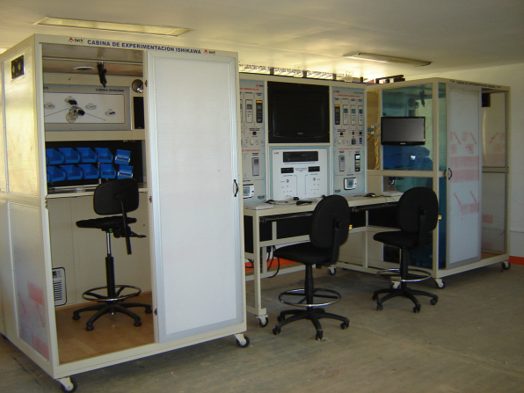

Proceso de Calidad

INDICADORES DEL PLAN RECTOR PERIODO: 2009
NO. DE INDICADOR | META 2009 | NOMBRE DEL INDICADOR | DESCRIPCION DE LA MEDICIÓN
1 |  | EFICIENCIA DE EGRESO % | Cuantificar los alumnos inscritos en el semestre base (hasta 12 semestres atrás), identificándolos por número de control. se suma el número de alumnos que se reciben por traslado de otro tecnológico a terminar la carrera y se restan aquellos que se trasladan a otros tecnológicos a terminar su carrera | sumar los alumnos inscritos en el semestre base que egresaron en 7, 8, 9, 10, 11 y 12 semestres (acumulado)
 | 62% | 48.0 | 425 | 204
2 |  | PERSONAL DOCENTE CAPACITADO % | sumar el número de docentes que en el semestre de evaluación, se capacitaron con al menos 20 horas c/u. | Número total de personal docente
 | 50% | 63.5 | 33 | 52
3 |  | HORAS CAPACITACION DOCENTE | sumar los productos de las horas de cada curso por el número de participantes en el mismo (VER hoja % de CAPACITACIÓN DOCENTE) | Número total de personal docente
 | 20 | 27.1 | 1410 | 52
4 |  | PROMEDIO DE CALIFICACIÓN EN LA EVALUACIÓN AL DESEMPEÑO DOCENTE | promediar la calificación de la evaluación al desempeño docente de cada carrera considerando el área de ciencias básicas
 | GRAFICA | 89.0 | 89
5 |  | CONFORMIDAD CON EL APRENDIZAJE | número de créditos aprobados en el semestre | número de créditos asignados en el semestre
 | 84% | 85.0
6 |  | INDICE DE METAS ALCANZADAS PTA | número de metas del PTA alcanzadas del 2009 | número de metas del PTA 2009 programadas
 | 75% | 57.6 | 19 | 33
7 |  | SERVICIO SOCIAL PRESTADO | número de alumnos prestantes de servicio social | número total de alumnos que cumplen con el 70% de créditos aprobados
 | 80% | 95.1 | 214 | 225
8 |  | VISITAS A EMPRESAS | número de visitas realizadas por semestre | número total de visitas programadas
 | 87% | 44.4 | 8 | 18
9 |  | PARTICIPACIÓN EN ACTIVIDADES CULTURALES Y DEPORTIVAS | sumar el número de alumnos que inscritos en actividades artísticas, cívicas y deportivas | número total de alumnos inscritos a nivel licenciatura
 | 50% | 46.0 | 689 | 1499
10 |  | MANTENIMIENTO PREVENTIVO | número de mantenimientos realizados | número de mantenimientos programados
 | 98 | 100.0 | 11 | 11
11 |  | MANTENIMIENTO CORRECTIVO | número de mantenimientos realizados | número de mantenimientos solicitados
 | 100% | 100.0 | 30 | 30
12 |  | CURSOS IMPARTIDOS | Numero total de curos impartidos | numero de cursos programados
 | 75% | 100.0 | 3 | 3
13 |  | PERSONAS CAPACITADAS | Numero total de personas capacitadas incluyendo al personal directivo y de apoyo | número total del personal
 | 15 | 71.8 | 51 | 71
14 |  | INDICE DE CALIDAD | número de indicadores cumplidos | número total de indicadores (14)
 | 83% | 76.9 | 10 | 13

En materia de aseguramiento de la calidad tenemos carencias que nos limitan para lograr que el total de Indicadores del Plan Rector de Calidad se cumplan de acuerdo a los valores definidos por el S.G.C.

SERVICIOS
Las carencias de infraestructura, e quipo y la falta de personal de apoyo a la docencia, son latentes pero no limitantes en los resultados de las Auditorias de servicios aplicadas durante el 2009.
Las estadísticas finales nos señalan en el rubro de acciones preventivas, lo que asegura que el proceso educativo fortalece el aprendizaje significativo de nuestros estudiantes y se tienden a la mejora continua de los servicios brindados. La escala utilizada para la medición es del 1 al 5.

.

Proceso administración del recurso

GESTIÓN DE RECURSOS.
La gestión de los recursos, está condicionada a la presentación de proyectos que perfilen al desarrollo de las instituciones, a través del mejoramiento o construcción de espacios que permitan ofrecer instalaciones adecuadas para brindar educación de buena calidad.
Actualmente tanto el gobierno federal como estatal, han creado programas de apoyo a las instituciones educativas, en donde el Instituto Tecnológico ha participado activamente y gracias a ello se pudieron obtener recursos para concluir y equipar el centro de cómputo, en su segunda etapa, y para el laboratorio de métodos de la carrera de ingeniería industrial.

FINANCIAMIENTO DE RECURSOS HUMANOS
MONTO TOTAL DE NOMINAS | IMPORTE
Nóminas ordinarias | $9,778,134.33
Estímulo al desempeño docente | 77,905.58
Estímulo por antigüedad docente | 67,736.00
Aguinaldo | 1,137,650.00
Días económicos , puntualidad y asistencia | 366,943.00
Prestaciones de anteojos | 1,500.00
Pensión alimenticia | 31,257.00
Estímulo productividad. no docente | 2,002.70
PAEE | 24,305.97
Recuperación de descuentos indebidos. | 43,224.45
SUMA TOTAL | $11,530,659.03
En el Proyecto denominado Acciones de educación para personas con capacidades diferentes, nuestra institución se benefició con recursos para crear rampas.
La construcción de rampas, dentro de nuestra institución, satisface la necesidad de accesibilidad, al asegurar la movilidad y cumplir con el propósito de crear ámbitos libres de obstáculos y seguros para las personas con capacidades diferentes.

La derrama económica que fue asignada al pago de percepciones económicas del personal del Plantel en el 2009 fue de $11, 530,659.03.
La carencia de recursos humanos, propicia que una sola persona realiza diversas actividades desde la limpieza hasta sus funciones de apoyo académico por lo que origina la necesidad de contratar servicios vía ingresos propios.

PLANTILLA DE PERSONAL

Se refleja el crecimiento de la matrícula estudiantil de 2006 a 2009, sin embargo no ha sido paralela la asignación de plazas para la contratación de profesores que cubran las necesidades de materia frente a grupo y otras actividades académicas complementarias sin dejar de ser importantes en el desarrollo de los estudiantes.
Por cada recurso que se asigna en plazas al Instituto Tecnológico, se realiza un análisis académico responsable, con la finalidad de lograr el beneficio al mayor número de trabajadores y buscar la incorporación de nuevo personal para incrementar la plantilla docente.

ASIGNACION DE PLAZAS DOCENTES
HORAS ASIGNADAS EN EL 2009

De asignatura | 83
Trabajadores de base beneficiados | 10
Contrataciones nuevas | 2

En el 2009 el Dr. Carlos Alfonso García Ibarra Titular de la Dirección General de Educación Superior Tecnológica asignó al Instituto Tecnológico de Pinotepa 83 horas de asignatura, beneficiándose 10 profesores con nivelación de horas según la categoría ostentada además de la contratación de 2 profesores. Sumada a las 53 horas de asignatura en 2008 se logró abatir significativamente el déficit de horas para la atención adecuada de la demanda estudiantil; cifra que aun no satisface plenamente el requerimiento correspondiente.

CAPACITACION AL PERSONAL ADMINISTRATIVO 2009
Porcentaje de personal capacitado | 100%
No. de horas | 44
Cursos | - Administración de oficinas  - Éxito en la atención al cliente.
La cultura de mejora continua implementada para realizar con efectividad las actividades administrativas, se capacitó al personal involucrado a través de dos cursos impartidos por instructores especializados en el ramo.

CAPACITACION DEL PERSONAL DIRECTIVO 2009

Porcentaje de personal  capacitado | 100%
No. de horas | 106
Cursos: | - Liderazgo para la calidad en el servicio educativo.  - Trabajo en equipo.  - Interpretación de la norma ISO 9001-2000.  - Manejo, operación, seguimiento, y mejora del SGC.

El Plan rector de la calidad nos marca que el 90% del personal directivo y de apoyo a la educación debe recibir capacitación, durante el 2009 se capacitó al 100% de dicho personal, rebasando este indicador en un 10%; lo que refleja que la preocupación primordial de la actual administración, es que su personal directivo y de apoyo a la docencia cuente con herramientas que permitan mejorar las actividades en beneficio de la misma.

TRAMITES DE PREJUBILACION 2009

Personal docente | 1
Personal no docente | 1

Se realizaron en tiempo y forma los trámites para la prejubilación de dos trabajadores, 1 docente y 1 no docente.
Santiago Alberto Lorenzo. Docente y,
Raúl Luis Martínez Velasco. No docente.

ADMINISTRACION DE LOS RECURSOS MATERIALES

MANTENIMIENTO PREVENTIVO Y CORRECTIVO.
El mantenimiento preventivo y correctivo de la institucion, permiten prolongar el periodo de vida de los activos, situacion que propicia un manejo mas adecuado de los recursos asignados.
Dentro de los 25 mantenimientos preventivos que se realizaron durante el 2009, se encuentran los aires acondicionados, la subestacion eléctrica en la Unidad académica experimental en Estancia Grande, la iluminacion y la limpieza exterior de edificios y 32 mantenimientos correctivos entre equipo de aire acondicionado, reparación de pisos, cortos circuitos, vehículos, sanitarios, ilumniación de inteiores y exteriores.
Los mantenimientos preventivos y correctivos realizados durante el 2009, permitieron proporcionar los recursos necesarios para implementar y mejorar el S.G.C., asi como lograr la conformidad con los requisitos del servicio educativo, al atender las solicitudes y programar los mantenimientos necesarios para el buen funcionamiento y la conservacion de los activos disponibles.
Con la finalidad de brindar un mejor servicio y de contar con espacios amplios, se acondicionaron dos cubículos, uno para el Departamento de Gestion Tecnologica y –Vinculación y otro para el Departamento de Desarrollo Académico.
Además de la ampliacion de espacios, se equiparon las aulas, con proyectores y pantallas, logrando con esto que tanto docentes como estudiantes hagan uso de las Tecnologías de la información en el proceso ensezañanza-apredizaje.

5. Captación y ejercicio de los recursos

Los ingresos captados para la operatividad del Instituto proviene de ingresos propios y recursos federales, los cuales son aplicados de acuerdo a la normatividad que marca el manual de ingresos propios y los lineamientos que de ella emanan.

INGRESOS

En el ejercicio 2009, se captó por concepto de ingresos propios la cantidad de $4,247,765.32 que representa el 94%, y el ingreso federal la cantidad de $253,415.06, representando el 6%.
Los ingresos propios son originados por la aportación de los estudiantes y de los servicios que brinda la Institución, y el ingreso federal que proviene de la Federación para gastos de operación.
Importante es destacar que, nuestra Institucón no cuenta con subsidios como otras Instituciones educativas de nivel superior.
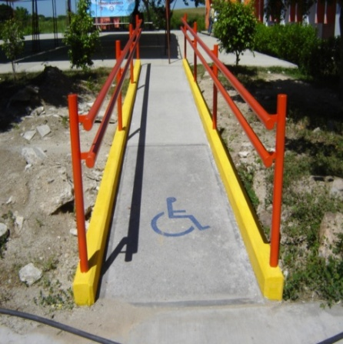
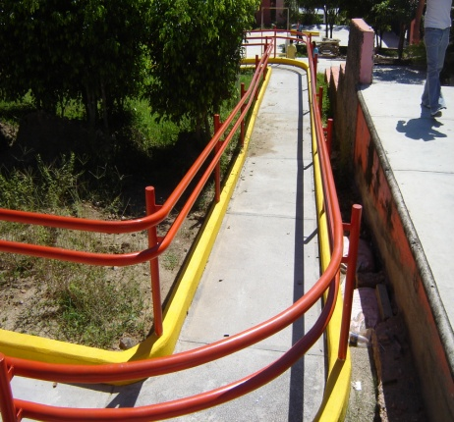

APLICACIÓN DE RECURSOS POR CAPITULO
2009

CAPITULO | GASTOS
1000 | $ 318,984.00
2000 | $ 903,907.11
3000 | $ 2,708,536.18
5000 | $ 316,338.03
TOTAL | $ 4,247,765.32

De los $4,247,765.32 de ingresos propios captados durante el 2009, un 64% fueron aplicados a las partidas del capitulo 3000, un 21.2% al capitulo 2000, el 7.4% al capitulo 1000 y un 7.4% al capitulo 5000.

APLICACIÓN DEL RECURSO FEDERAL

Los ingresos asignados por el gobierno federal a nuestra institución, fueron destinados al mantenimiento de infraestrucutura consumibles.
ANALISIS DE LA APLICACIÓN DE LOS INGRESOS PROPIOS
Y RECURSO FEDERAL 2009
Mantenimiento de equipo, talleres, laboratorios y aéreas verdes. | $ 690,026.17
Mantenimiento de infraestructura | 171,611.58
Utilización de página web (Internet II) | 60,135.28
Examen general de admisión Exani II Ceneval( Pinotepa y Ext. Pochutla) | 95,000.00
Materiales, suministros y consumibles | 470,177.51
Adquisición de Bienes informáticos (cañones, lap tops y aires acondicionados). | 316,338.03
Alimentos para porcinos y rumiantes. | 77,272.00
Pago de Sinodalías, cursos, exámenes especiales y globales | 318,984.00
Promoción institucional | 97,500.00
Asignación de viáticos y pasajes personal directivo docente y administrativo para actividades académicas y de gestión. | 839,000.00
Actividades académicas de formación profesional para estudiantes. | 98,650.00
Cursos de capacitación a personal directivo y administrativo incluyendo costo de ponentes y viáticos de traslado y material de atención al curso. | 235,000.00
Curso de capacitación al personal académico (viáticos y pasajes). | 174,580.00
Pago de suscripciones a revistas para el centro de información. | 19,500.00
Visitas a empresas | 175,832.00
Eventos sociales y culturales. | 68,000.00
Seguro estudiantil | 91,450.00
Limpieza en aulas y sanitarios | 177,618.00
Servicio telefónico | 51,249.60
personal de vigilancia | 179,340.00
Aportaciones a EVENTOS DEL SNEST (banda de guerra, emprendedores, arte y cultura, ciencias básicas, señorita tecnológico y otros). | $ 93,916.21
Total de egresos | $ 4,501,180.38

- Estructura académico administrativa

ESTRUCTURA ACADEMICA ADMINISTRATIVA
La importante labor de formar profesionistas en el Instituto Tecnológico de Pinotepa, es realizada con un gran espíritu de servicio del personal que intergra la comunidad tecnológica, aunque el crecimiento con relación a la matrícula estudiantil no ha sido proporcional al crecimiento de la plantilla de personal; no obstante, este factor no ha sido limitante para lograr el cumplimiento de lasmetas institucionales.

PLAZA | TECNICO DOCENTE | LICENCIATURA | ESPECIALIDAD | MAESTRIA CON GRADO | MAESTRIA SIN GRADO | TOTAL
TIEMPO COMPLETO | 1 | 9 | 0 | 3 | 9 | 22
TRES CUARTOS DE TIEMPO | 1 | 2 | 0 | 0 | 0 | 3
MEDIO TIEMPO | 1 | 1 | 0 | 0 | 2 | 4
ASIGNATURA | 0 | 13 | 0 | 2 | 15 | 30
SUMA | 3 | 25 | 0 | 5 | 26 | 59

- Infraestructura del plantel

El crecimiento con relación a la infraestructura, el Instituto Tecnológico de Pinotepa ha logrado tener en un periodo de tiempo relativamente corto aunque no paralelo al crecimiento de la matrícula estudiantil. Actualmente cuenta con una unidad académica - departamental en la cual se tienen 10 aulas, un Laboratorio de Química semiequipado, y el resto de los espacios están acondicionados para ser utilizados como cubículos administrativos, sala de maestro y el Centro de Cómputo provisional; esta unidad cuenta con 2 módulos sanitarios. Uno en el nivel inferior y otro en el nivel superior. Se cuenta con otras 9 aulas distribuidas de la siguiente forma: 4 en la parte frontal del edificio, denominada como unidad “D”; 2 en la parte posterior, con un módulo de sanitarios, denominado unidad “C”; y 3 aulas, teniendo un total de 19 aulas, de las cuales el 100% cuenta con equipos relacionados con las Tecnologías de la información y las comunicaciones.
Cabe destacar que por la demanda que en los últimos años ha tenido el Instituto Tecnológico de Pinotepa, las 19 aulas y laboratorios son utilizados a su máxima capacidad durante los dos turnos, matutino y vespertino.
Actualmente se encuentra en su 2a. etapa de construcción, el centro de cómputo de dos niveles que tendrá una capacidad de 250 equipos instalados, con tecnología de punta, y representa una derrama económica de aproximadamente 13.5 millones de pesos, gracias al esfuerzo conjunto de los gobiernos federal y estatal; se cuenta con una sala de usos múltiples, dos estacionamientos de aproximadamente 30 cajones cada uno, una cancha de basquetbol al aire libre.
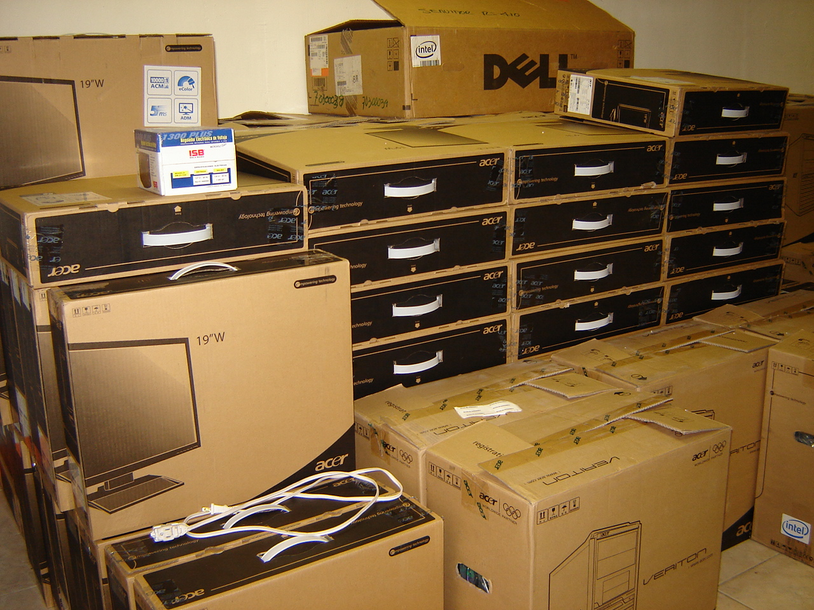
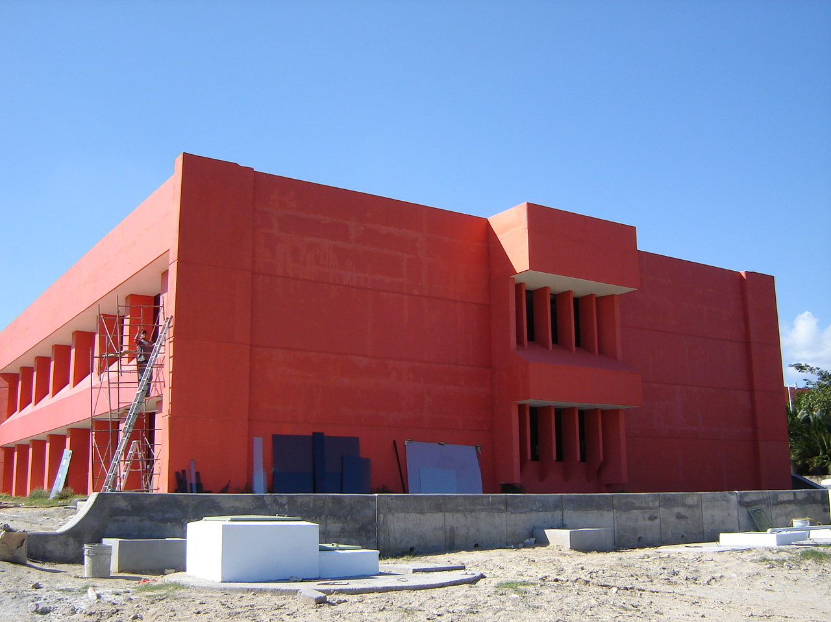

Principales logros y reconocimientos institucionales

- Recertificación del Proceso académico a través de la Norma ISO 9001:2000.

- Ampliación de la cobertura educativa con una extensión San Pedro Pochutla.

- Incremento de la matrícula estudiantil a 1548 estudiantes.

- Conexión de 10 computadoras al servicio de internet en el centro de información.

- Aulas equipadas con tecnología informática y aire acondicionado.

- Equipamiento del Centro de cómputo por un monto de $3, 985,005.00 logrando un indicador de 14 estudiantes por computadora (171 computadoras, más servidores).

- Equipamiento del laboratorio de industrial y gestión empresarial por un monto de $1, 210,000.00. en su primer etapa.

- Infraestructura de calidad con un centro de cómputo por un monto de 13.5 millones de pesos.

- Incremento del número de estudiantes becados en el programa PRONABES y otros programas a $5,388,240.00

- Mayor numero de egresados titulados, de 232 egresados se titularon 112.

CERTIFICADO OTORGADO AL INSTITUTO TECNOLOGICO DE PINOTEPA POR EL INSTITUTO MEXICANO DE NORMALIZACION Y CERTIFICACION, A.C.

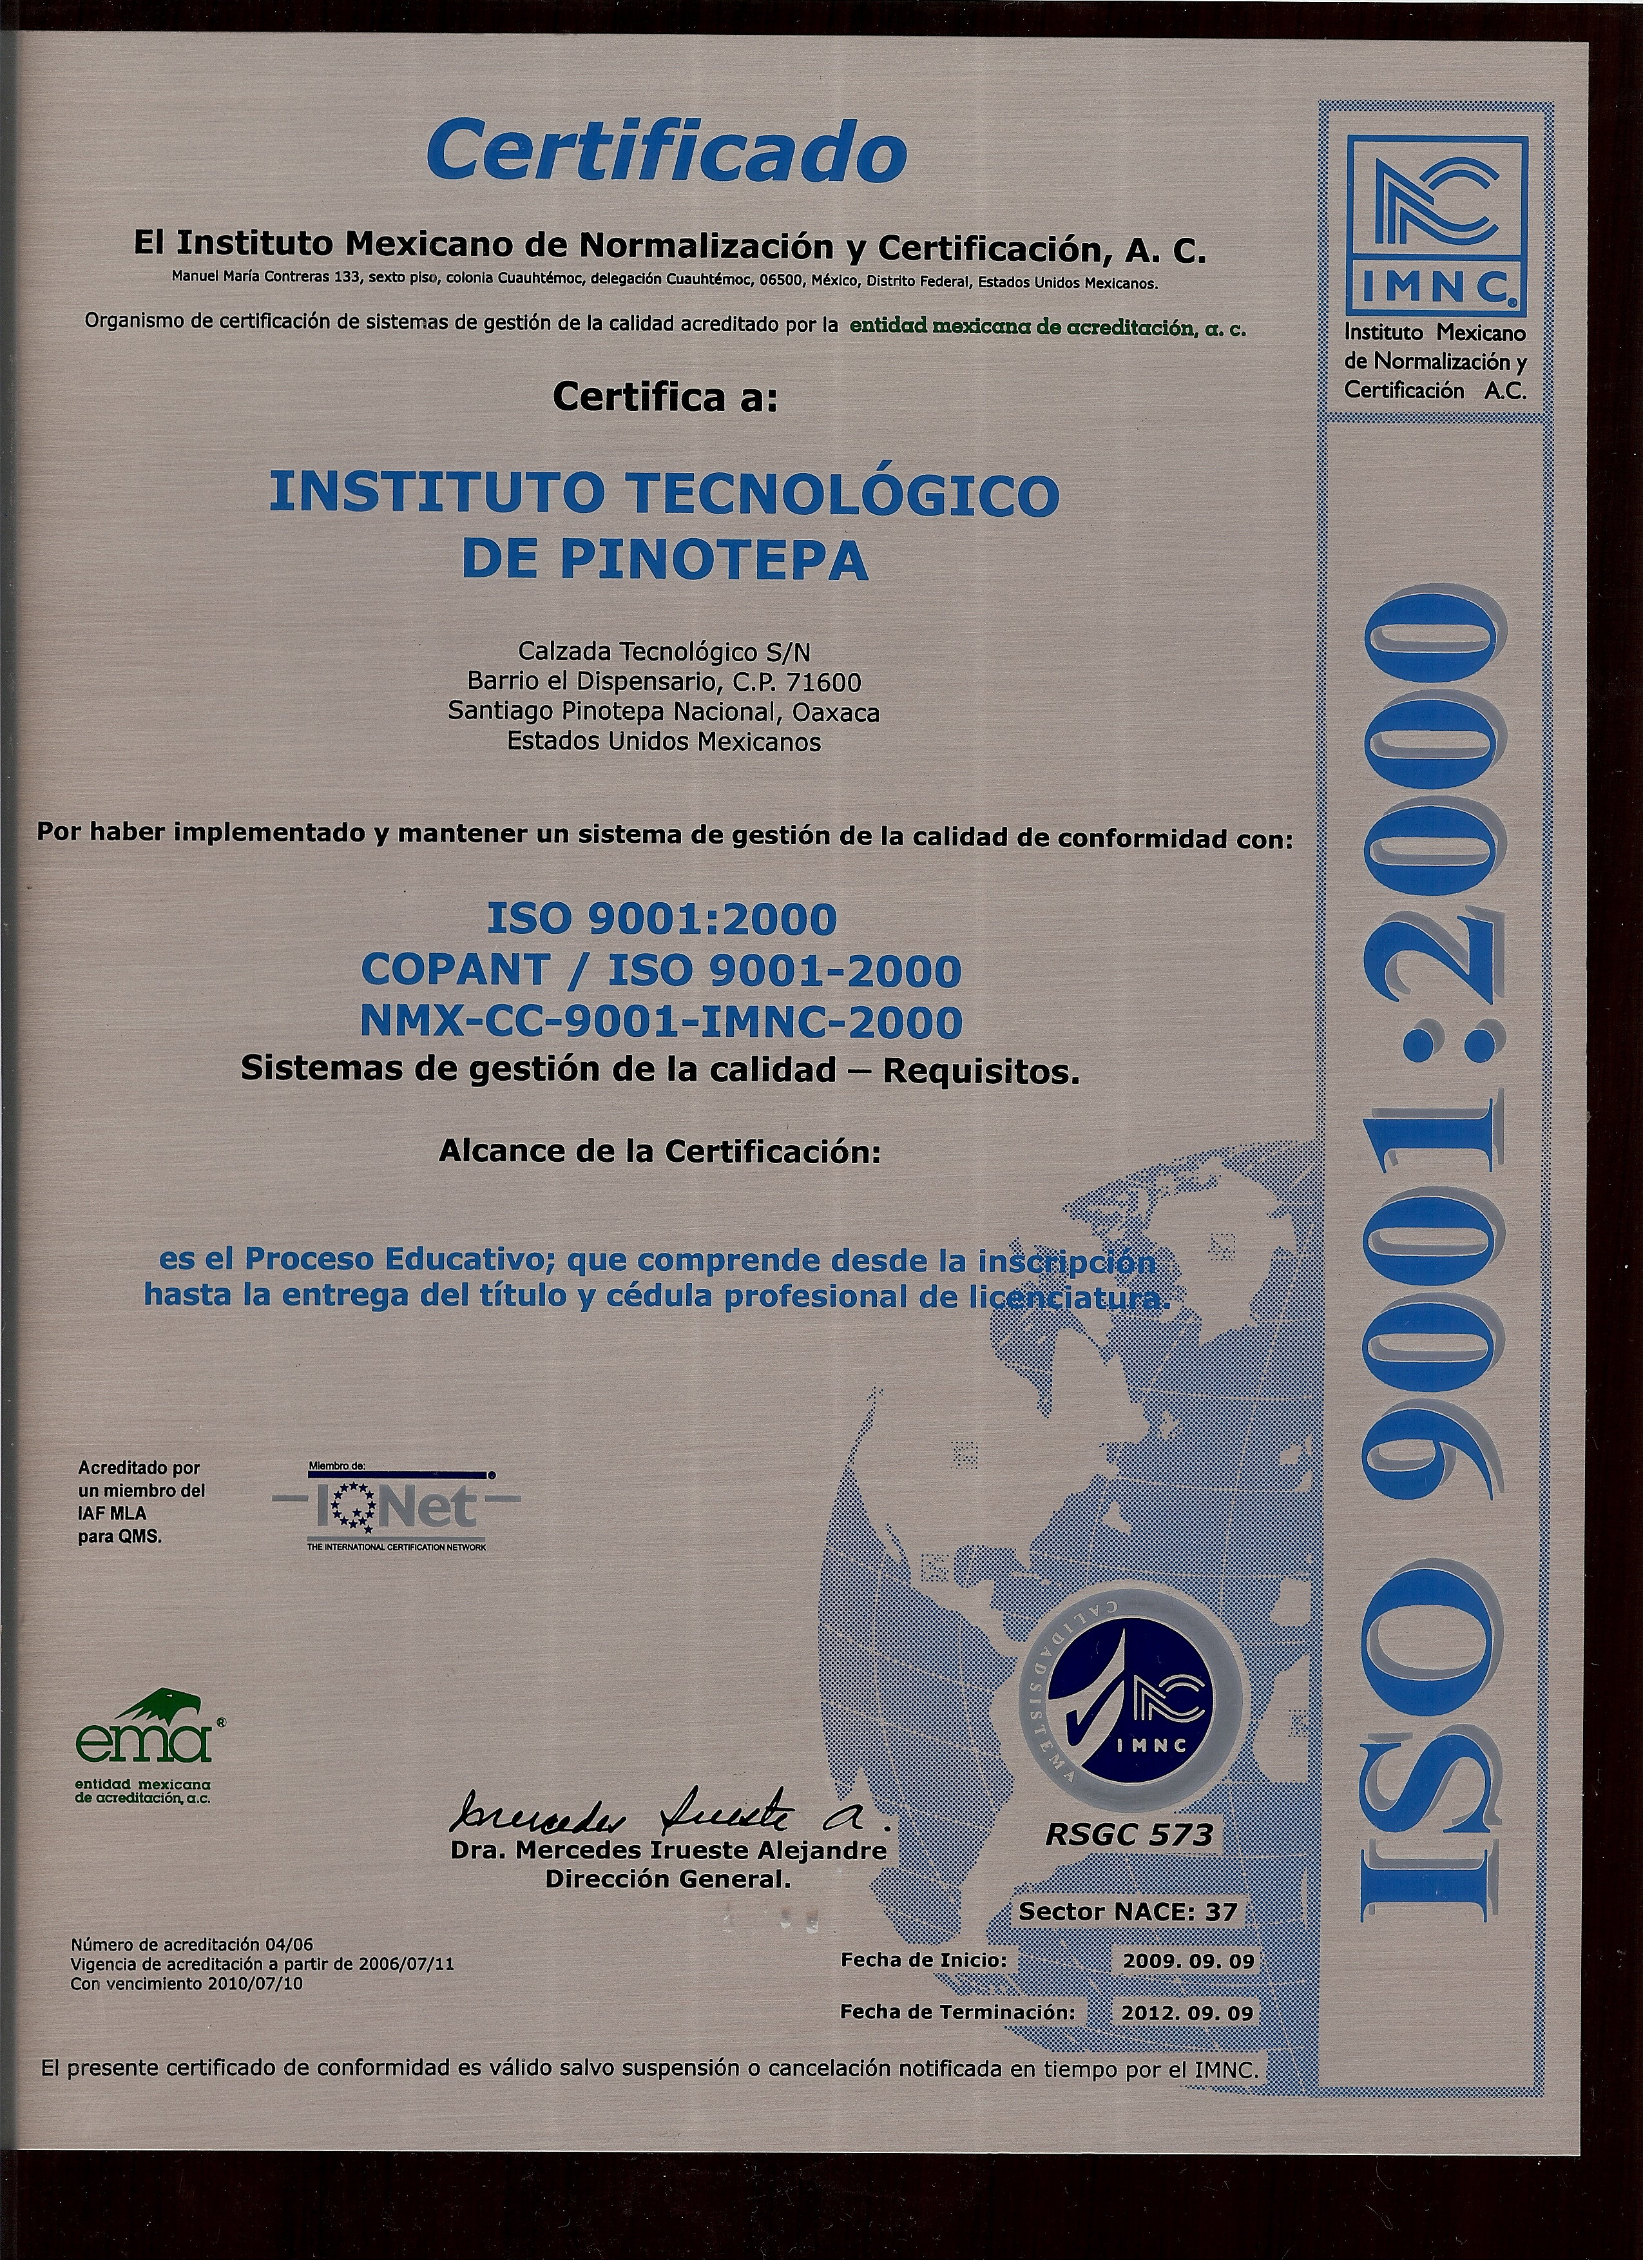

Retos y desafíos

Retos.
Considerando el diagnóstico institucional establecido en el Programa Institucional de Innovación y Desarrollo 2007-2012, retomo el reto para alcanzar las demás metas que aun no hemos logrado obtener resultados y poder contribuir así al Programa Sectorial de Educación Superior.
Los retos principales, podemos señalar que nos falta asumir un compromiso más serio para mejorar el sistema de gestión de la calidad, la acreditación de nuestros programas de estudio con los estándares internacionales sobre la formación de nuestros egresados. De igual forma, principal reto también debe ser contribuir en la generación de empleos a través de la incubación de empresas interdisciplinarias.
Formar capital humano con alto sentido de responsabilidad social.
Fortalecer la vinculación institucional con la región de la Costa oaxaqueña.
Ser el primer centro educativo distribuidor de pies de cría de ganado bovino con alto valor genético.
Ser un centro experimental para la productividad de forraje en época de sequía, mediante ensilaje de pasto.
Ser un centro de capacitación para productores en el manejo de la producción ganadera y de forrajes.

Desafíos.
Ser una institución de educación superior tecnológica de alto desempeño y competitiva, desarrollando proyectos estratégicos para la transferencia de tecnologías al sector productivo y de servicios.

Conclusiones.

Estimados estudiantes, personal docente, administrativo y de apoyo a la educación que conforman la comunidad tecnológica y que hoy me acompañan, estos son nuestros logros más relevantes, nuestros proyectos de mediano y largo plazo impulsando así la calidad educativa, con eficacia y transparencia en el manejo de los recursos
Agradezco a todos los integrantes de esta comunidad tecnológica de Pinotepa, porque sus esfuerzos no han sido vanos, hemos demostrado que de la adversidad de los tiempos actuales, de los recortes presupuestales y sin subsidio hacemos sinergia para propiciar el desarrollo de esta región de la Costa Oaxaqueña, grande en aspiraciones para transformar y trascender con un compromiso de futuro para que todos orgullosamente podamos decir: Yo trabajador soy del Instituto Tecnológico de Pinotepa. Yo estudiante, soy del Instituto Tecnológico de Pinotepa.
He compartido con ustedes sus grandes sueños e ilusiones que emprenden día a día por innovar su centro de trabajo con la mejora continua, porque ustedes estudiantes han manifestado sus exigencias porque sus maestros no falten a clases y propicien un continuo aprendizaje basado en competencias para ser mejores profesionistas. Su lealtad institucional me compromete al trabajo diligente y honesto.
En este cuarto informe de rendición de cuentas, la crítica constructiva y sus opiniones serán un referente para continuar con el proceso educativo de calidad, buscar el alto desempeño y ser una Institución de clase mundial. Vamos todos a la transformación del sistema.

Lic. Alfonso Miguel Cruz
Director
Febrero 2009

